**打开新建 XML 文件向导**

你可以使用新建XML文件向导来创建XML文件, 打开向导的方式有:

点击 File 菜单并选择 New > Other

点击新建下拉框 (new_drop_down) 选择 Other

快捷键组合： ctrl + N

在向导对话框中可以进行以下操作:

在输入框中输入XML, 会显示关联XML的向导;

在展开的XML类别中选择XML文件;

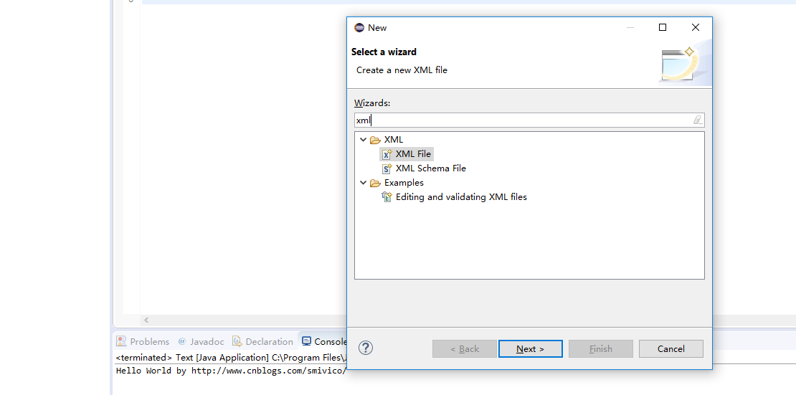

点击 Next 按钮进入新建 XML 文件向导

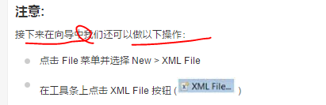

## 使用新建的XML文件向导

在新建 XML 文件向导中我们可以进行如下操作:

输入或选择XML文件所属的文件夹;

输入xml文件名;

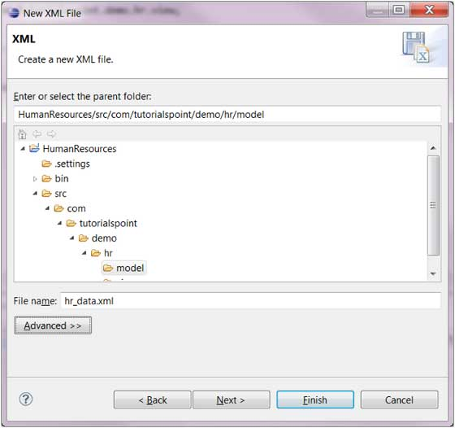

点击 Next 按钮可以配置 DTD, XML Schema 的 XML 模式描述语言， 或者你可以直接点击 Finish 按钮完成 XML 文件的创建。

## 查看新建的 XML 文件

在 Package Explorer 视图中我们可以看到新建的 XML 文件，在右边的 XML 编辑器中我们可以修改新建的 XML 文件 。

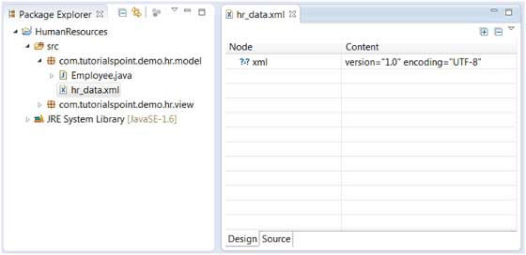

XML 编辑器可以使用视图模式或源码模式来设计 XML 文件。